МИНИСТЕРСТВО НАУКИ И ВЫСШЕГО ОБРАЗОВАНИЯ РОССИЙСКОЙ ФЕДЕРАЦИИ
Федеральное государственное автономное
образовательное учреждение высшего образования
«СЕВЕРО-КАВКАЗСКИЙ ФЕДЕРАЛЬНЫЙ УНИВЕРСИТЕТ»

ОТЧЕТ ПО ЛАБОРАТОРНОЙ РАБОТЕ 5
Линейные модели: регрессия

по дисциплине «Нейронные сети и машинное обучение»

Выполнила:
Сокольцова Дарина Олеговна
студентка 2 курса группы ИНС-м-о-24-2
направления подготовки: 09.04.02 «Информационные системы и технологии», направленность (профиль) «Искусственный интеллект, математическое моделирование и суперкомпьютерные технологии в разработке информационных систем»
очной формы обучения

Проверила:
Маслова О.И., старший преподаватель департамента ЦРСиЭ
(ФИО, должность, кафедра)

Ставрополь
2025
Цель работы: изучение принципов построения информационных систем с использованием линейных методов машинного обучения.
Основные задачи:
– освоение методологии работы с моделями линейной регрессии в задачах машинного обучения;
– освоение методик работы с линейными моделями в python;
– освоение методики применения методов регрессии;
– изучение основных параметров регрессионных моделей.
Ход работы
Задание 1. Подобрать набор данных.
В качестве набора данных выбран набор о популярности онлайн-статей, опубликованных на сайте Mashable за период двух лет. Данные содержат 58 признаков, описывающих статьи, включая характеристики текста, метаданные и статистику взаимодействия с другими материалами. Цель анализа – предсказать количество репостов статьи в социальных сетях (популярность).
Набор данных был скачан из репозитория UCI Machine Learning Repository: https://archive.ics.uci.edu/dataset/332/online+news+popularity.
Для выполнения работы использовалась среда Jupyter Notebook.
Задание 2. Выполнить построение модели классификации на основе дерева классификации. В ходе решения задачи необходимо решить следующие подзадачи:
2.1. Построение логического классификатора с заданием max_depth (максимальной глубины) и max_features (максимального количества признаков) пользователем (установить любые); визуализация дерева решений для выбранных исследователем параметров (в формате .png)
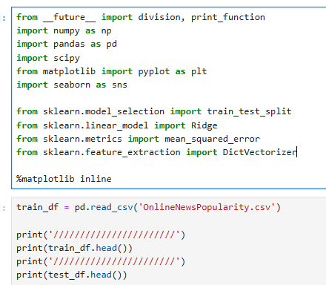
Рисунок 6.1 – Код подключения библиотек в Jupyter Notebook
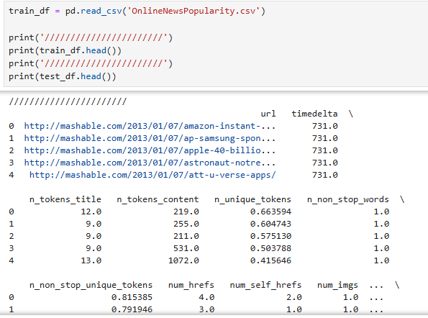
Рисунок 6.2 – Получение шапки набора данных
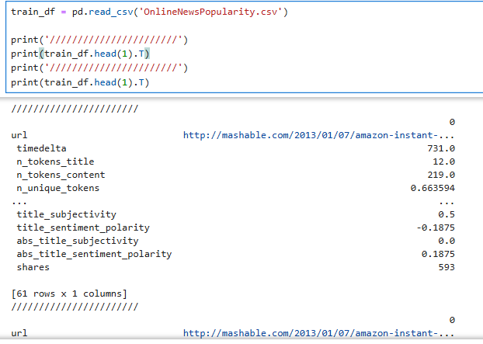
Рисунок 6.3 – Получение читаемого представления данных в Jupyter
Notebook
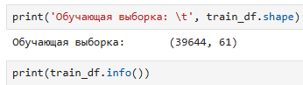
Рисунок 6.4 – Определение размера обучающей выборки
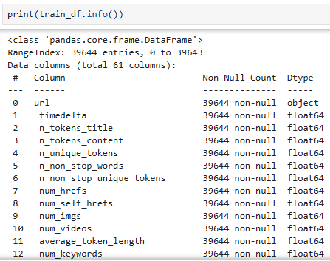
Рисунок 6.5 – Общая информация по обучающей выборке
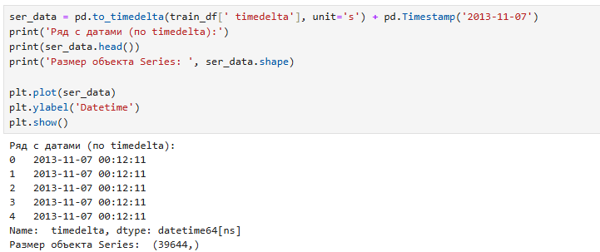
Рисунок 6.6 – Код для анализа отдельного поля published
2.2. Вычисление оценки cross validation (MSE) для различных значений max_depth (построить график зависимости);
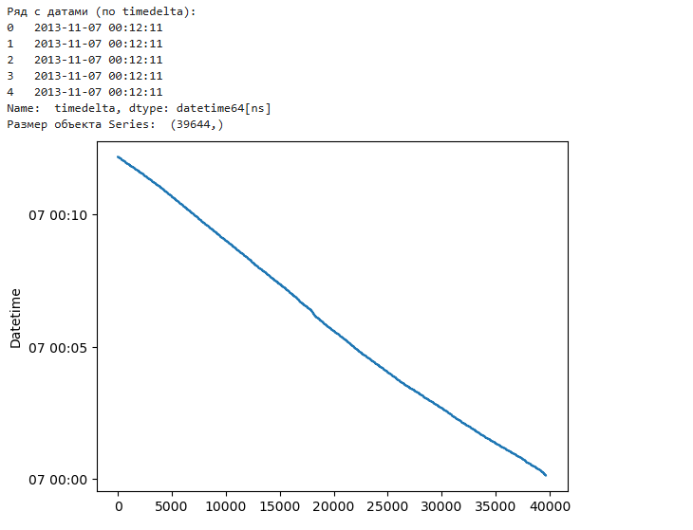
Рисунок 6.7 – График, построенный по ряду published
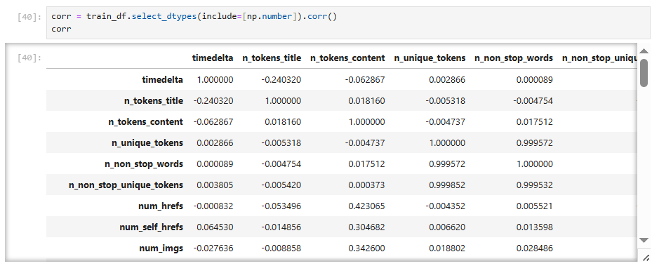
Рисунок 6.8 – Матрица корреляции для признаков train_df
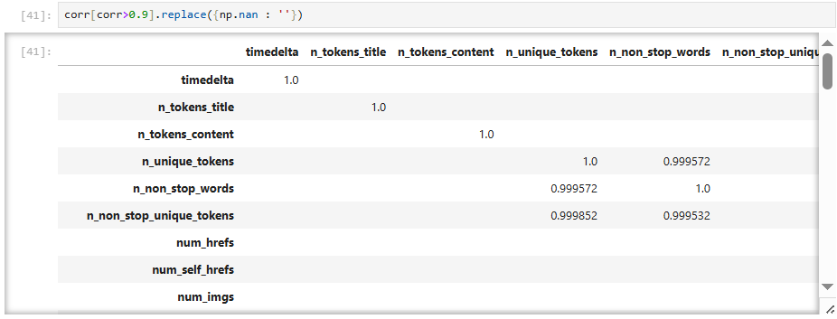
Рисунок 6.9 – Матрица корреляции для признаков train_df
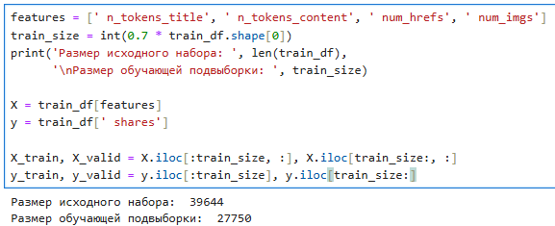
Рисунок 6.10 – Код для подготовки подвыборок
2.3. Вычислите оптимальные значения max_depth и max_features. Обоснуйте свой выбор. Продемонстрируйте использование полученного классификатора.
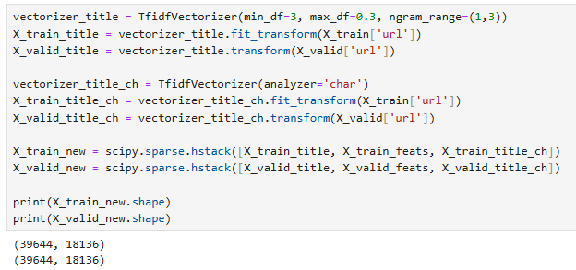
Рисунок 6.11 – Создание TfidfVectorizer
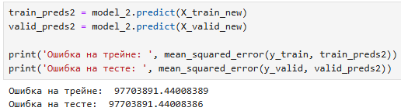
Рисунок 6.12 – Обучение модели с параметром регуляризации alpha=1
2.5. Выведите дерево в формате .png;

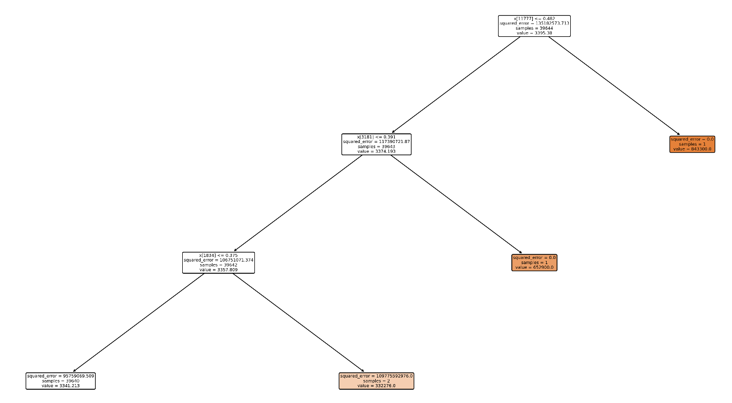

Рисунок 6.13 – Дерево решений
В ходе лабораторной работы были изучены принципы построения и применения линейных регрессионных моделей в задачах машинного обучения. Проведено первичное исследование набора данных, выполнена его предварительная обработка и формирование обучающей и тестовой подвыборок.

Контрольные вопросы
- Какие методы классификации являются линейными?
Линейными методами классификации являются логистическая регрессия, перцептрон, линейный дискриминант Фишера и линейные методы опорных векторов.
- Укажите основные параметры линейной модели классификации.
Основные параметры линейной модели классификации включают веса признаков, смещение (intercept), коэффициент регуляризации и шаг обучения.
- Поясните назначение и принципы реализации методов стохастического градиента.
Методы стохастического градиента предназначены для итеративного минимизирования функции потерь, обновляя параметры модели на отдельных объектах или небольших батчах для ускорения обучения.
- В чем заключается главная идея метода опорных векторов?
Главная идея метода опорных векторов заключается в поиске гиперплоскости, которая максимально разделяет классы, увеличивая расстояние до ближайших объектов каждого класса.
- Что такое «линейно разделимая выборка»?
Линейно разделимая выборка — это набор объектов, классы которых можно полностью разделить гиперплоскостью без ошибок классификации.
- Поясните назначение ядер и спрямляющих пространств в алгоритмах линейной классификации.
Ядра и спрямляющие пространства позволяют линейным методам работать с нелинейно разделимыми данными, преобразуя их в новое пространство, где классы становятся линейно разделимыми.
Приложение
Исходный код лабораторной работы:
https://github.com/skltsd/AI_methods/blob/main/6%D0%9B%D0%A0/6%D0%9B%D0%A0.ipynb

Листинг программного кода:
#!/usr/bin/env python
# coding: utf-8

# In[1]:

from __future__ import division, print_function
import numpy as np
import pandas as pd
import scipy
from matplotlib import pyplot as plt
import seaborn as sns

from sklearn.model_selection import train_test_split
from sklearn.linear_model import Ridge
from sklearn.metrics import mean_squared_error
from sklearn.feature_extraction import DictVectorizer

get_ipython().run_line_magic('matplotlib', 'inline')

# In[2]:

train_df = pd.read_csv('OnlineNewsPopularity.csv')

print('///////////////////////')
print(train_df.head())
print('///////////////////////')
print(test_df.head())

# In[3]:

train_df = pd.read_csv('OnlineNewsPopularity.csv')

print('///////////////////////')
print(train_df.head(1).T)
print('///////////////////////')
print(train_df.head(1).T)

# In[4]:

print('Обучающая выборка: \t', train_df.shape)

# In[5]:

print(train_df.info())

# In[6]:

ser_data = pd.to_timedelta(train_df[' timedelta'], unit='s') + pd.Timestamp('2013-11-07')
print('Ряд с датами (по timedelta):')
print(ser_data.head())
print('Размер объекта Series: ', ser_data.shape)

plt.plot(ser_data)
plt.ylabel('Datetime')
plt.show()

# In[7]:

corr = train_df.select_dtypes(include=[np.number]).corr()
corr

# In[8]:

corr[corr>0.9].replace({np.nan : ''})

# In[9]:

df = train_df.copy()
df['year'] = (pd.to_timedelta(df[' timedelta'], unit='s') + pd.Timestamp('2013-11-07')).dt.year
ss = df['year'].value_counts()
print(ss.sort_index())

# In[12]:

features = [' n_tokens_title', ' n_tokens_content', ' num_hrefs', ' num_imgs']
train_size = int(0.7 * train_df.shape[0])
print('Размер исходного набора: ', len(train_df),
'\nРазмер обучающей подвыборки: ', train_size)

X = train_df[features]
y = train_df[' shares']

X_train, X_valid = X.iloc[:train_size, :], X.iloc[train_size:, :]
y_train, y_valid = y.iloc[:train_size], y.iloc[train_size:]

# In[13]:

train_df.columns = train_df.columns.str.strip()
X_train.columns = X_train.columns.str.strip()
X_valid.columns = X_valid.columns.str.strip()

# In[14]:

train_df.columns = train_df.columns.str.strip()

features = ['title_subjectivity', 'title_sentiment_polarity',
'abs_title_subjectivity', 'abs_title_sentiment_polarity']

train_size = int(0.7 * train_df.shape[0])

X = train_df[features]
y = train_df['shares']

X_train = X.iloc[:train_size, :]
X_valid = X.iloc[train_size:, :]
y_train = y.iloc[:train_size]
y_valid = y.iloc[train_size:]

X_train_title = X_train[features]
X_valid_title = X_valid[features]

print('X_train_title.shape: ', X_train_title.shape)
print('X_valid_title.shape: ', X_valid_title.shape)

# In[15]:

X_train_title, X_valid_title

# In[16]:

features_title = ['title_subjectivity', 'title_sentiment_polarity',
'abs_title_subjectivity', 'abs_title_sentiment_polarity']

train_size = int(0.7 * train_df.shape[0])

X = train_df[features_title]
y = train_df['shares']

X_train = X.iloc[:train_size, :]
X_valid = X.iloc[train_size:, :]
y_train = y.iloc[:train_size]
y_valid = y.iloc[train_size:]

X_train_title = X_train[features_title]
X_valid_title = X_valid[features_title]

print('X_train_title.shape: ', X_train_title.shape)
print('X_valid_title.shape: ', X_valid_title.shape)

# In[19]:

X_train = train_df.copy()
X_valid = train_df.copy()

# In[20]:

feats = ['n_tokens_title', 'n_tokens_content', 'n_unique_tokens',
'n_non_stop_words', 'n_non_stop_unique_tokens', 'num_hrefs',
'num_self_hrefs', 'num_imgs', 'num_videos', 'average_token_length']

vectorizer_feats = DictVectorizer()

tmp_dict_train = X_train[feats].fillna('-').to_dict(orient='records')
tmp_dict_valid = X_valid[feats].fillna('-').to_dict(orient='records')

X_train_feats = vectorizer_feats.fit_transform(tmp_dict_train)
X_valid_feats = vectorizer_feats.transform(tmp_dict_valid)

# In[21]:

X_train_feats = vectorizer_feats.fit_transform(tmp_dict_train)
X_valid_feats = vectorizer_feats.transform(tmp_dict_valid)

print(X_train_feats.shape)
print(X_valid_feats.shape)

# In[24]:

from sklearn.feature_extraction.text import TfidfVectorizer

vectorizer_title = TfidfVectorizer(min_df=3, max_df=0.3, ngram_range=(1,3))
X_train_title = vectorizer_title.fit_transform(X_train['url'])
X_valid_title = vectorizer_title.transform(X_valid['url'])

vectorizer_title_ch = TfidfVectorizer(analyzer='char')
X_train_title_ch = vectorizer_title_ch.fit_transform(X_train['url'])
X_valid_title_ch = vectorizer_title_ch.transform(X_valid['url'])

X_train_new = scipy.sparse.hstack([X_train_title, X_train_feats, X_train_title_ch])
X_valid_new = scipy.sparse.hstack([X_valid_title, X_valid_feats, X_valid_title_ch])

print(X_train_new.shape)
print(X_valid_new.shape)

# In[25]:

y_train = X_train['shares'].values
y_valid = X_valid['shares'].values

print(X_train_new.shape[0], y_train.shape[0])
print(X_valid_new.shape[0], y_valid.shape[0])

# In[26]:

get_ipython().run_cell_magic('time', '', 'model_2 = Ridge(alpha=1.0, random_state=1)\nmodel_2.fit(X_train_new, y_train)\n')

# In[27]:

train_preds2 = model_2.predict(X_train_new)
valid_preds2 = model_2.predict(X_valid_new)

print('Ошибка на трейне: ', mean_squared_error(y_train, train_preds2))
print('Ошибка на тесте: ', mean_squared_error(y_valid, valid_preds2))

# In[31]:

from sklearn.tree import DecisionTreeRegressor, plot_tree
import matplotlib.pyplot as plt

tree_model = DecisionTreeRegressor(
max_depth=3,
random_state=42
)

tree_model.fit(X_train_new, y_train)

plt.figure(figsize=(24, 12))
plot_tree(
tree_model,
filled=True,
rounded=True,
fontsize=6
)

plt.savefig("decision_tree.png", dpi=300, bbox_inches='tight')
plt.close()

